**Carta de encaminhamento**

Uberlândia, 07 de agosto de 2017

Prezados(as) Senhores(as)

Encaminhamos à Revista Psicologia em Estudo para apreciação e possível publicação, o texto intitulado “A docência com adolescentes sob o olhar do professor: enfoque histórico-cultural” que se trata de relato de pesquisa.  
Declaramos que o presente trabalho é inédito e original, seguiu rigorosamente todos os procedimentos éticos e não está submetido a outra revista para publicação.  
Autorizamos a reformulação de linguagem, caso necessária para atender aos padrões da Revista **Psicologia em Estudo**.

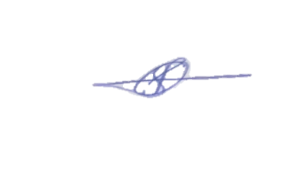Atenciosamente,

Cláudia Silva de Souza



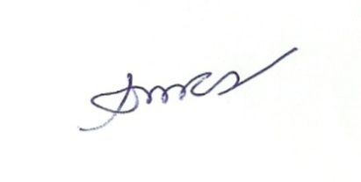Roberto Valdés Puentes

Silvia Maria Cintra da Silva